**Оценка рабочего места**

Документ разработан студентками группы ИВТ 1.2

Степановой Анной, Мельник Натальей, Блохиной Валерией

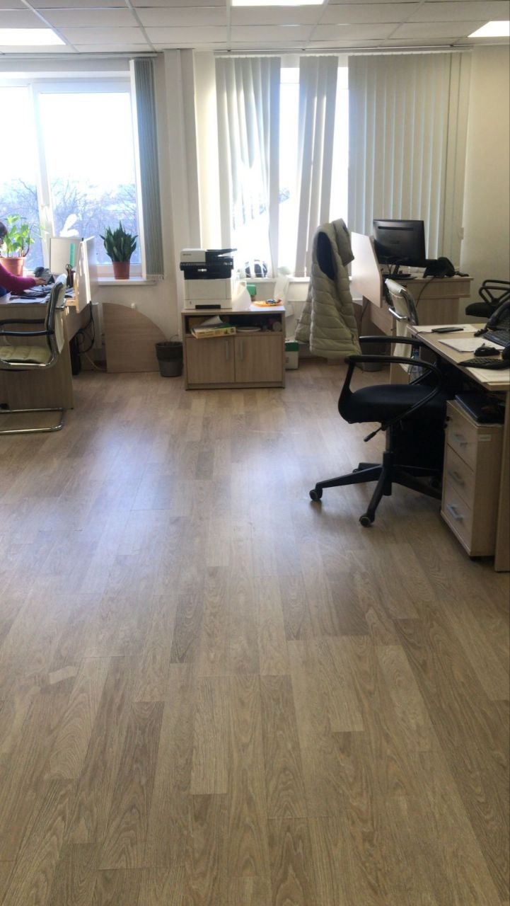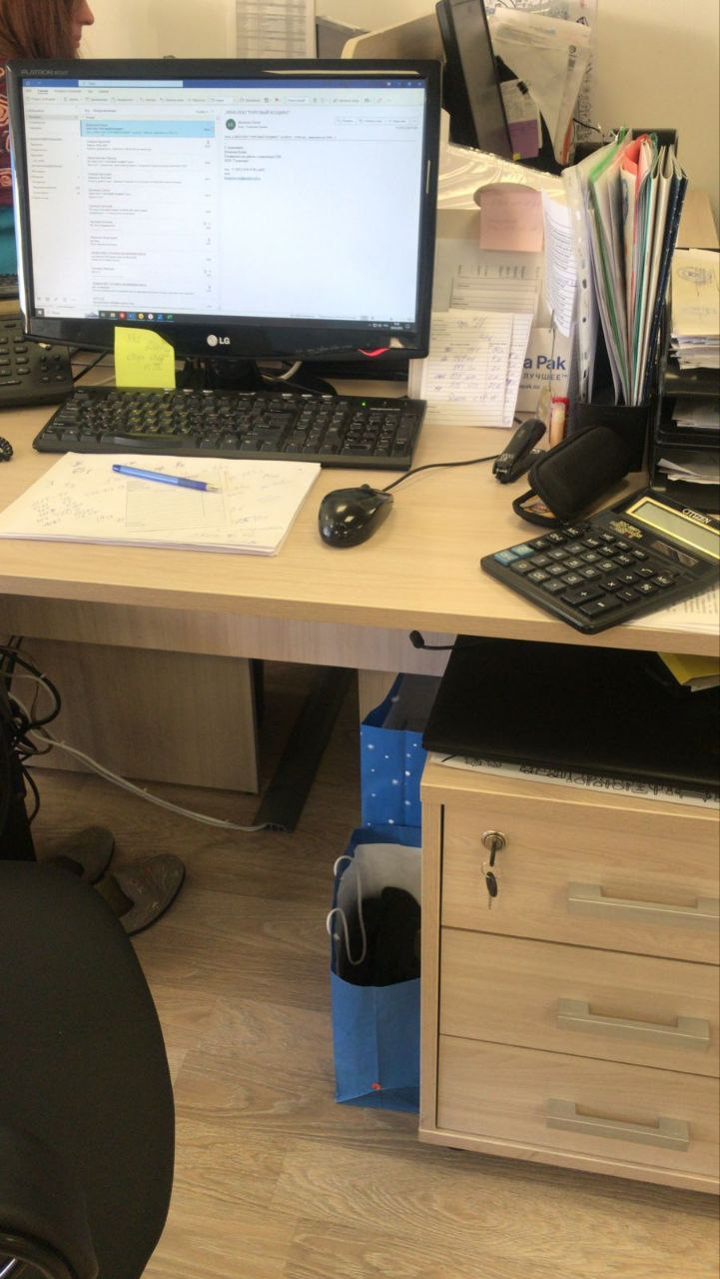Недавно компания «Галактика» переехала в новый офисный центр, поэтому мы проведем оценку рабочего места одного из работников отдела продаж.

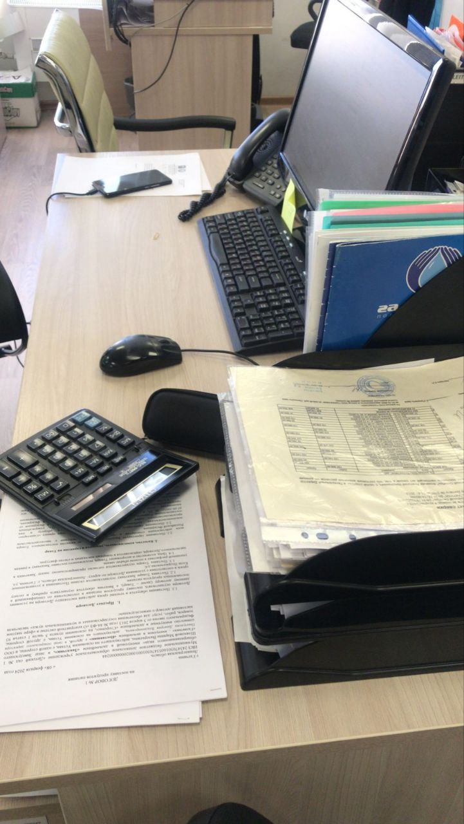Рассмотрев один из офисов можно составить таблицу на основе своих наблюдений и пожеланий работника.

|  |  |  |
| --- | --- | --- |
| **«Плюсы»** | **«Минусы»** | **Примечания** |
| В распоряжении у сотрудника личный ПК, телефон для общения с клиентами, помимо стационарного также есть сотовый телефон |  |  |
| Принтер находится в быстром доступе для каждого сотрудника офиса, так как само помещение не слишком большое |  |  |
| Ящики для документации. Также один из ящиков на замке, что удобно и безопасно |  | Однако, этого места все равно недостаточно. На столе также присутствуют органайзеры. Которые могут мешать проводам, например, от мышки |
|  | Рабочее место выглядит тесно. Несмотря на наличие ящиков и органайзеров, места для документов все равно не хватает из-за чего складируются на столе и сокращают рабочее место сотрудника |  |
| Удобное офисное кресло. Позволяет держать осанку |  |  |
| Есть свободные розетки в пилоте под столом | Путаница из проводов в ногах у сотрудника |  |

У самих сотрудников ярких замечаний к помещению или своему рабочему месту нет. Новое место для них удобнее. Прошлый офис выглядел как один большой зал для всех отделов. До принтеров было слишком далеко, к тому же могла быть очередь из других сотрудников. Было осложнено сообщение с коллегами, так как до них нужно было идти в другой конец зала, теперь же можно без затруднений созвониться с соседним офисом.